# UiPath 数据库的修改

## 1 配置数据库

* 1. 创建一个队列并添加一个Connect  
     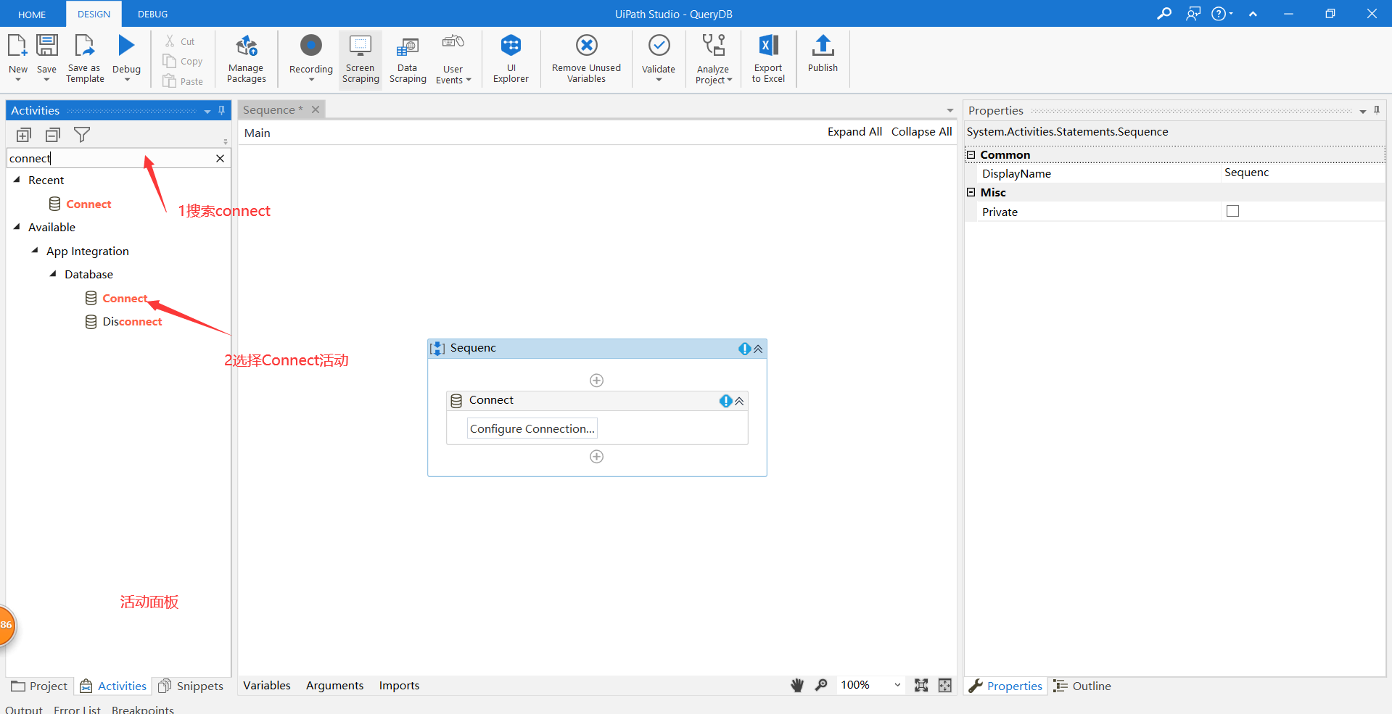
  2. 配置Connect  
     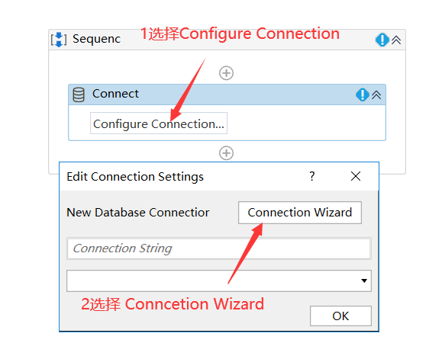
  3. 选择“Microsoft ODBC Data Source”  
     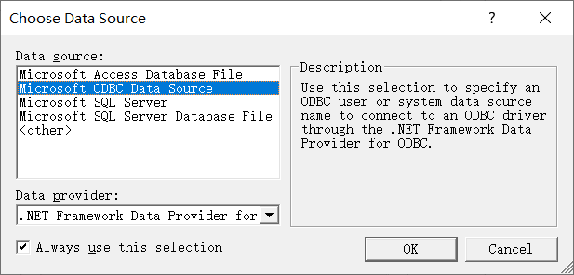
  4. 配置数据库服务器的连接属性  
     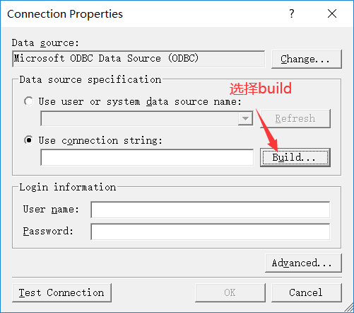

新建数据源  
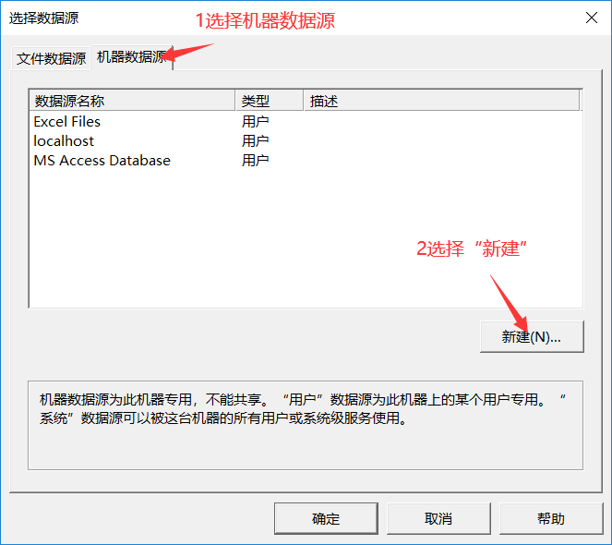  
创建新的数据源  
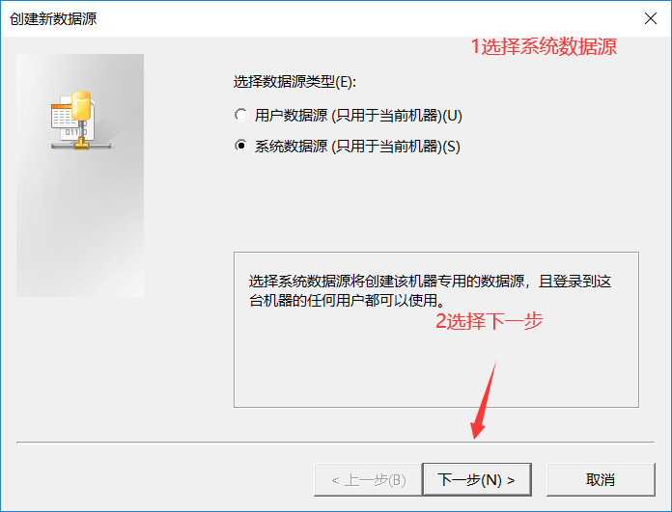  
选择数据源驱动程序  
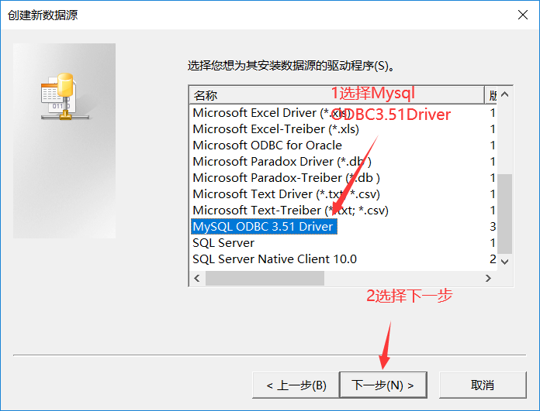  
输入数据库信息  
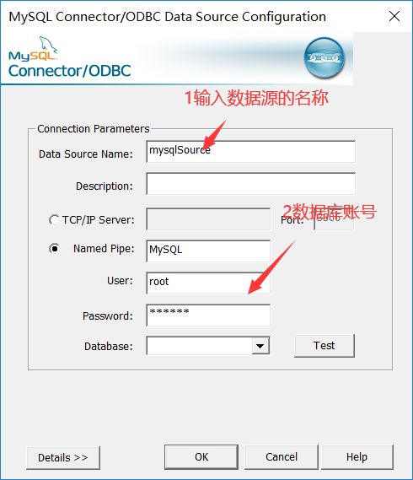

点击“Test”测试数据库连接  
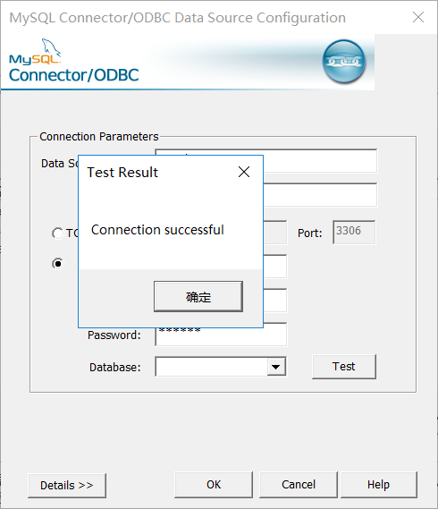

测试成功后，点击“OK“确认

**2. 修改数据**

添加Execute Non Query活动，并配置连接的输出为连接变量Conn, 定义变量保存受影响的行数  
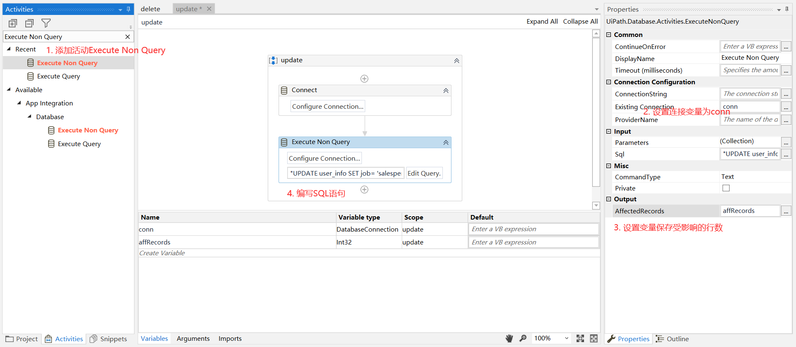

**2.3 查看修改结果**

添加一个Message Box活动, 打印受影响的记录数, 运行结果如下

